
О внесении изменения и дополнений в совместное постановление акимата Илийского района Алматинской области от 26 апреля 2019 года № 182 и решение Илийского районного маслихата Алматинской области от 26 апреля 2019 года № 41-198 "Об установлении границ населенных пунктов Илийского района Алматинской области"
Постановление акимата Илийского района Алматинской области от 10 июня 2022 года № 227 и решение Илийского районного маслихата Алматинской области от 10 июня 2022 года № 21-87. Зарегистрировано в Министерстве юстиции Республики Казахстан 16 июня 2022 года № 28491
Акимат Илийского района ПОСТАНОВЛЯЕТ и Илийский районный маслихат РЕШИЛ:
1. Внести в совместное постановление акимата Илийского района Алматинской области от 26 апреля 2019 года № 182 и решение Илийского районного маслихата Алматинской области от 26 апреля 2019 года № 41-198 "Об установлении границ населенных пунктов Илийского района Алматинской области" (зарегистрировано в Реестре государственной регистрации нормативных правовых актов за № 5128) следующие изменение и дополнения:
пункт 1 указанного совместного постановления акимата и решения маслихата изложить в новой редакции:

"1. Установить границы следующих населенных пунктов Илийского района:
1) село Отеген батыр Энергетического сельского округа общей площадью 1432,9157 гектар, согласно приложению 1 к настоящему совместному постановлению акимата и решению маслихата;
2) село Покровка Энергетического сельского округа общей площадью 382,0872 гектар, согласно приложению 2 к настоящему совместному постановлению акимата и решению маслихата;
3) село Карасу Энергетического сельского округа общей площадью 93,2177 гектар, согласно приложению 3 к настоящему совместному постановлению акимата и решению маслихата;
4) село Караой Караойского сельского округа общей площадью 678,0311 гектар, согласно приложению 4 к настоящему совместному постановлению акимата и решению маслихата;
5) село Нургиса Тилендиев Караойского сельского округа общей площадью 590,4476 гектар, согласно приложению 5 к настоящему совместному постановлению акимата и решению маслихата;
6) село Косозен Караойского сельского округа общей площадью 519,0215 гектар, согласно приложению 6 к настоящему совместному постановлению акимата и решению маслихата;
7) село Жетыген Жетыгенского сельского округа общей площадью 2256,2697 гектар, согласно приложению 7 к настоящему совместному постановлению акимата и решению маслихата;
8) село Енбек Жетыгенского сельского округа общей площадью 159,0317 гектар, согласно приложению 8 к настоящему совместному постановлению акимата и решению маслихата;
9) село Жанаарна Жетыгенского сельского округа общей площадью 143,4372 гектар, согласно приложению 9 к настоящему совместному постановлению акимата и решению маслихата;
10) село Куйган Жетыгенского сельского округа общей площадью 118,2437 гектар, согласно приложению 10 к настоящему совместному постановлению акимата и решению маслихата;
11) село Междуреченское Междуреченского сельского округа общей площадью 1522,8240 гектар, согласно приложению 11 к настоящему совместному постановлению акимата и решению маслихата;
12) село Екпинды Междуреченского сельского округа общей площадью 403,2097 гектар, согласно приложению 12 к настоящему совместному постановлению акимата и решению маслихата;
13) село Жаугашты Междуреченского сельского округа общей площадью 158,2510 гектар, согласно приложению 13 к настоящему совместному постановлению акимата и решению маслихата;
14) село Чапаев Чапаевского сельского округа общей площадью 505,4890 гектар, согласно приложению 14 к настоящему совместному постановлению акимата и решению маслихата;
15) село Акши Куртинского сельского округа общей площадью 722,1814 гектар, согласно приложению 15 к настоящему совместному постановлению акимата и решению маслихата;
16) село Комсомол КазЦИКовского сельского округа общей площадью 418,6627 гектар, согласно приложению 16 к настоящему совместному постановлению акимата и решению маслихата;
17) село КазЦИК КазЦИКовского сельского округа общей площадью 1002,2552 гектар, согласно приложению 17 к настоящему совместному постановлению акимата и решению маслихата;
18) село Байсерке Байсеркенского сельского округа общей площадью 2032,2477 гектар, согласно приложению 18 к настоящему совместному постановлению акимата и решению маслихата;
19) село Жанадауир Байсеркенского сельского округа общей площадью 693,7746 гектар, согласно приложению 19 к настоящему совместному постановлению акимата и решению маслихата;
20) село Али Байсеркенского сельского округа общей площадью 236,5286 гектар, согласно приложению 20 к настоящему совместному постановлению акимата и решению маслихата;
21) село Жанаталап Байсеркенского сельского округа общей площадью 547,7514 гектар, согласно приложению 21 к настоящему совместному постановлению акимата и решению маслихата;
22) село Коктерек Байсеркенского сельского округа общей площадью 105,1485 гектар, согласно приложению 22 к настоящему совместному постановлению акимата и решению маслихата;
23) село Ынтымак Байсеркенского сельского округа общей площадью 201,7298 гектар, согласно приложению 23 к настоящему совместному постановлению акимата и решению маслихата;
24) село Коянкус Байсеркенского сельского округа общей площадью 985,8900 гектар, согласно приложению 24 к настоящему совместному постановлению акимата и решению маслихата;
25) село Жапек батыр Ащибулакского сельского округа общей площадью 528,7469 гектар, согласно приложению 25 к настоящему совместному постановлению акимата и решению маслихата;
26) село Коккайнар Ащибулакского сельского округа общей площадью 777,7067 гектар, согласно приложению 26 к настоящему совместному постановлению акимата и решению маслихата;
27) село Толе би Ащибулакского сельского округа общей площадью 140,0000 гектар, согласно приложению 27 к настоящему совместному постановлению акимата и решению маслихата;
28) село Мухаметжан Туймебаев Ащибулакского сельского округа общей площадью 1506,6392 гектар, согласно приложению 28 к настоящему совместному постановлению акимата и решению маслихата;
29) поселок Боралдай общей площадью 2542,1775 гектар, согласно приложению 29 к настоящему совместному постановлению акимата и решению маслихата.";
указанное совместное постановление акимата и решение маслихата дополнить приложениями 1, 2, 3, 4, 5, 6, 7, 8, 9, 10, 11, 12, 13, 14, 15, 16, 17, 18, 19, 20, 21, 22, 23, 24, 25, 26, 27, 28, 29 согласно приложениям 1, 2, 3, 4, 5, 6, 7, 8, 9, 10, 11, 12, 13, 14, 15, 16, 17, 18, 19, 20, 21, 22, 23, 24, 25, 26, 27, 28, 29 к настоящему совместному постановлению акимата и решению маслихата.
2. Настоящее совместное постановление акимата Илийского района и решение Илийского районного маслихата вводится в действие по истечении десяти календарных дней после дня его первого официального опубликования.
Аким Илийского района
Б. Карасаев
Секретарь
Илийского районного маслихата
Р. Абилова
Приложение 1 к совместному постановлению и решению
от 10 июня 2022 года
№ 227 и Илийский районный маслихат
от 10 июня 2022 года № 21-87

Приложение 1 к совместному постановлению акимата Илийского района от 26 апреля 2019 года № 182 и к решению Илийского районного маслихата
от 26 апреля 2019 года № 41-198
Граница (черта) села Отеген батыр Энергетического сельского округа
Илийского района

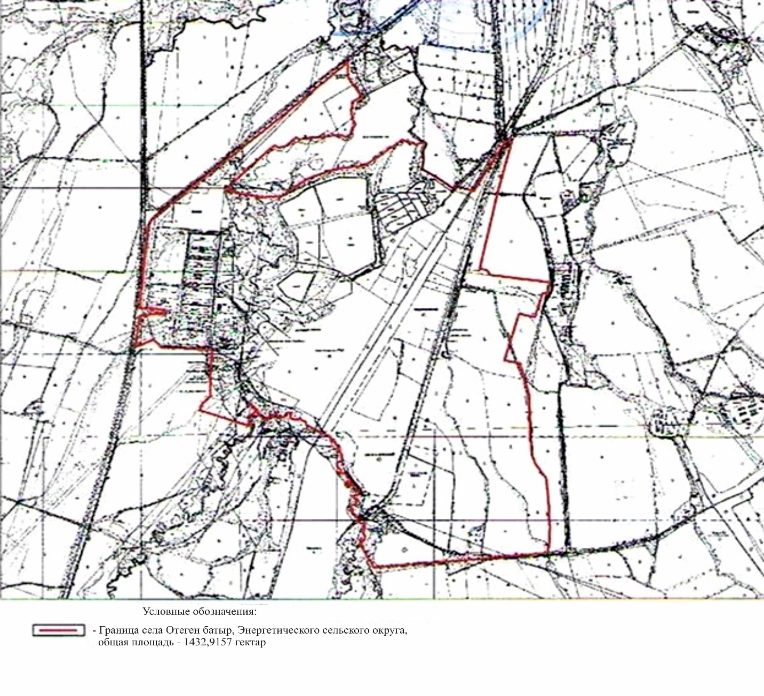

Приложение 2 к совместному постановлению и решению
от 10 июня 2022 года № 227 и
Илийский районный маслихат
от 10 июня 2022 года № 21-87

Приложение 2 к совместному постановлению акимата Илийского района от 26 апреля 2019 года № 182 и к решению Илийского районного маслихата
от 26 апреля 2019 года № 41-198
Граница (черта) села Покровка Энергетического сельского округа
Илийского района

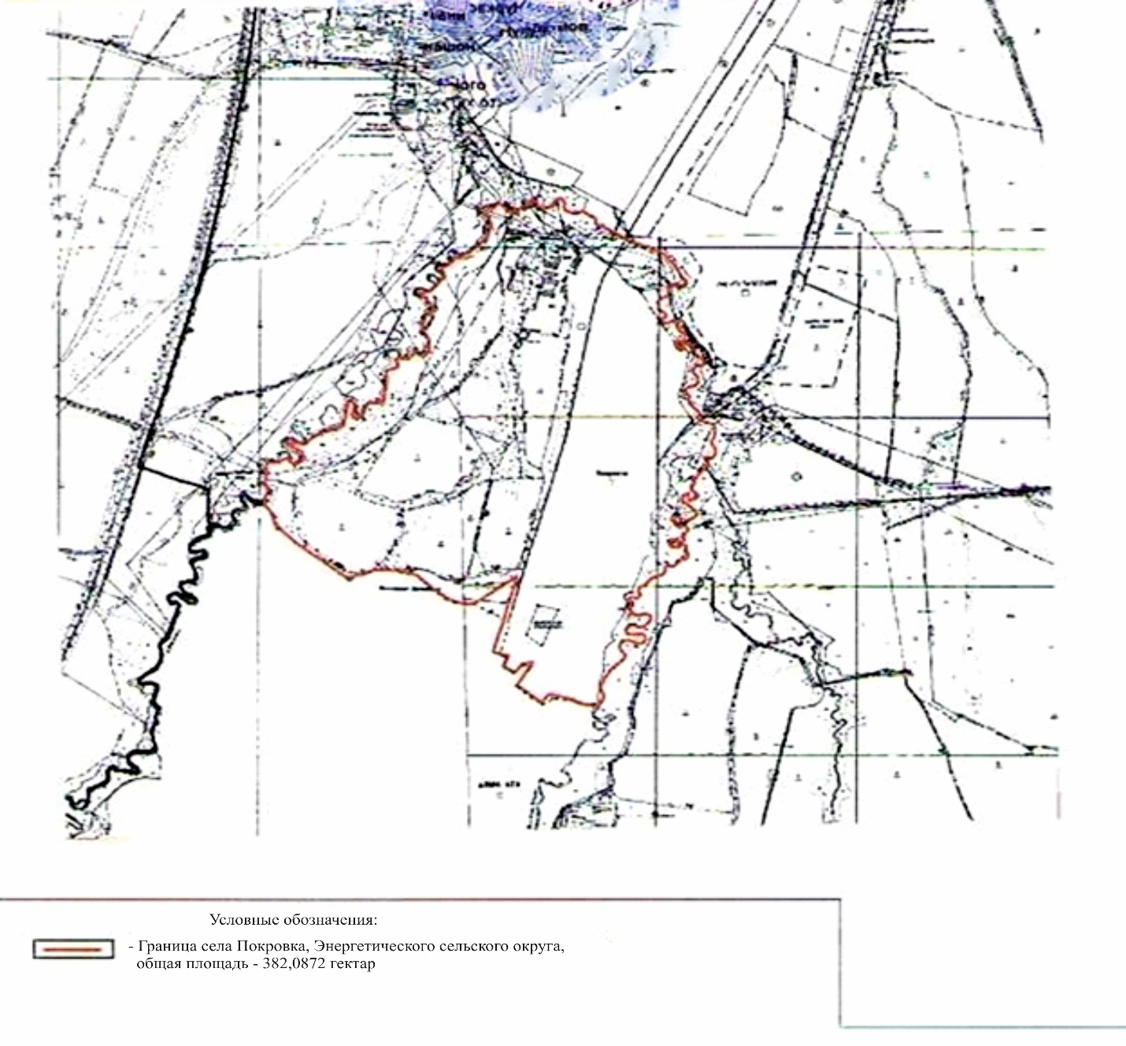

Приложение 3 к совместному постановлению и решению от 10 июня 2022 года
№ 227 и Илийский районный маслихат
от 10 июня 2022 года № 21-87

Приложение 3 к совместному постановлению акимата Илийского района от 26 апреля 2019 года № 182 и к решению Илийского районного маслихата
от 26 апреля 2019 года № 41-198
Граница (черта) села Карасу Энергетического сельского округа
Илийского района

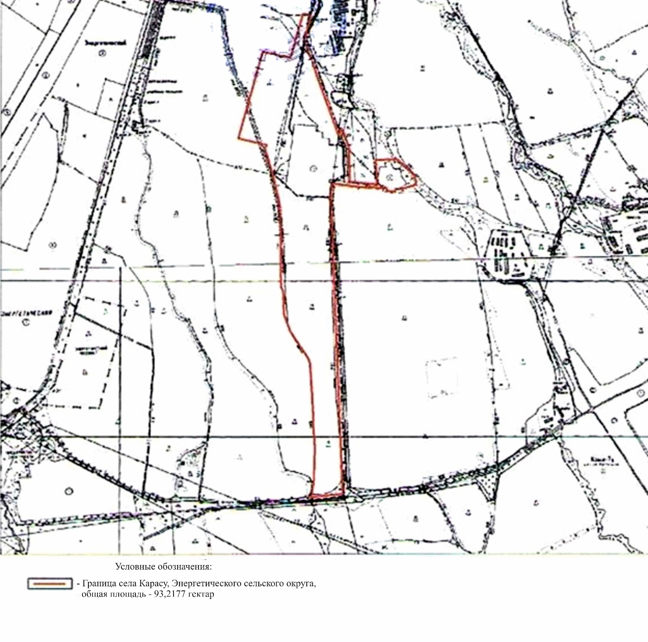

Приложение 4 к совместному постановлению и решению
от 10 июня 2022 года № 227 и
Илийский районный маслихат
от 10 июня 2022 года № 21-87

Приложение 4 к совместному постановлению акимата Илийского района от 26 апреля 2019 года № 182 и к решению Илийского районного маслихата
от 26 апреля 2019 года № 41-198
Граница (черта) села Караой Караойского сельского округа Илийского района

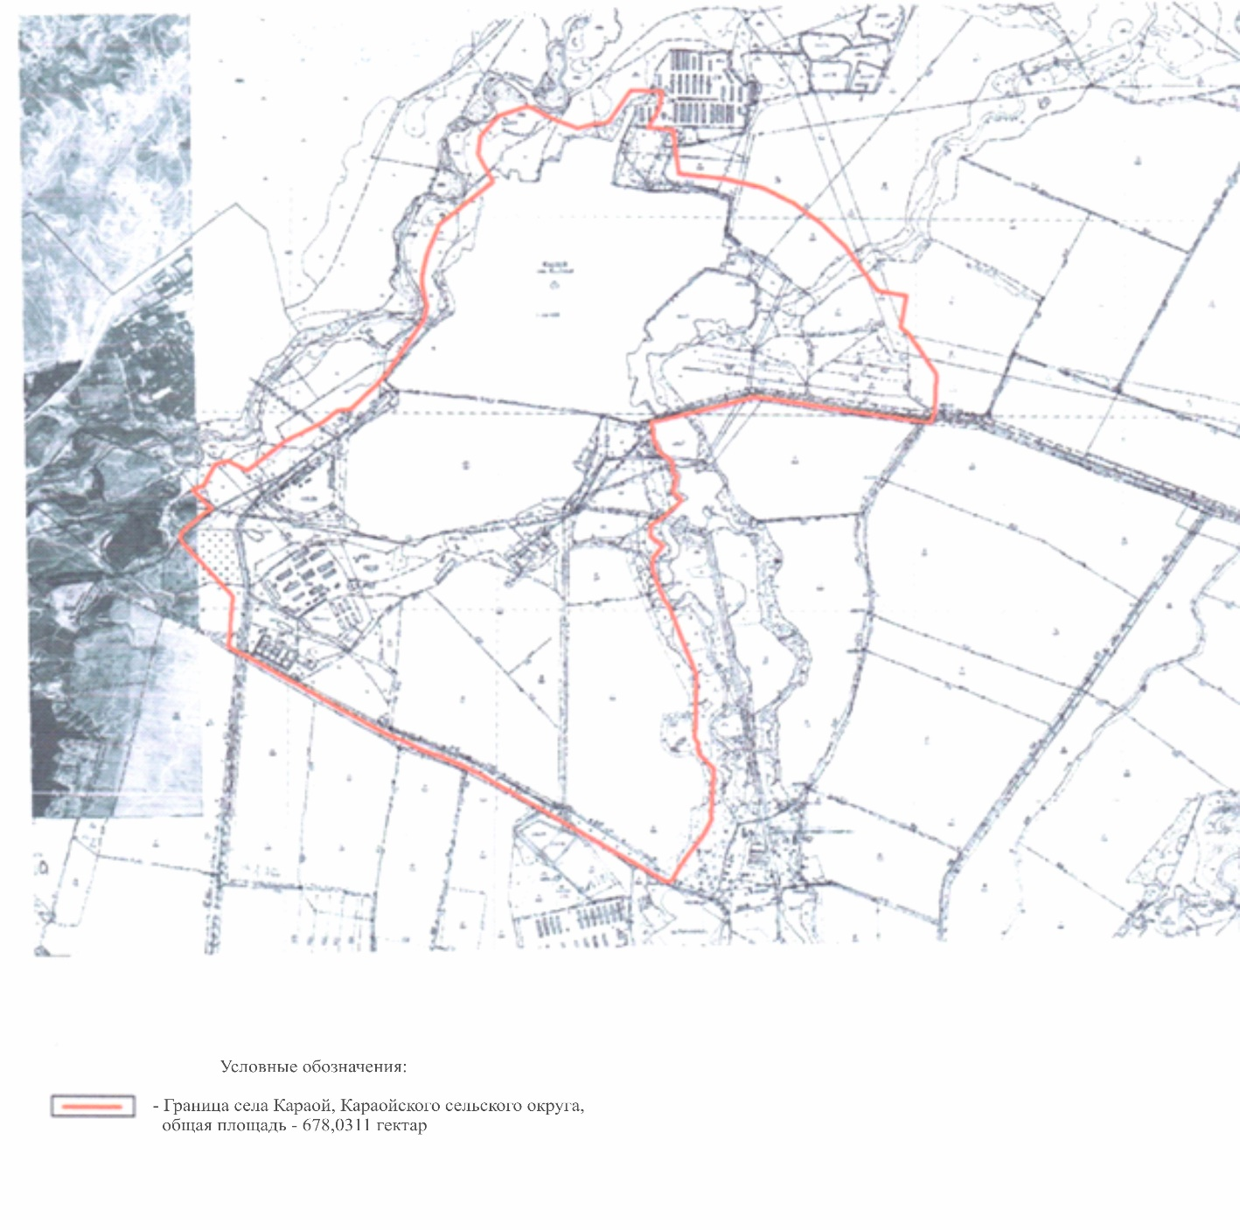

Приложение 5 к совместному постановлению и решению
от 10 июня 2022 года № 227 и
Илийский районный маслихат
от 10 июня 2022 года № 21-87

Приложение 5 к совместному постановлению акимата Илийского района от 26 апреля 2019 года № 182 и к решению Илийского районного маслихата
от 26 апреля 2019 года № 41-198
Граница (черта) села Нургиса Тилендиев Караойского сельского округа
Илийского района

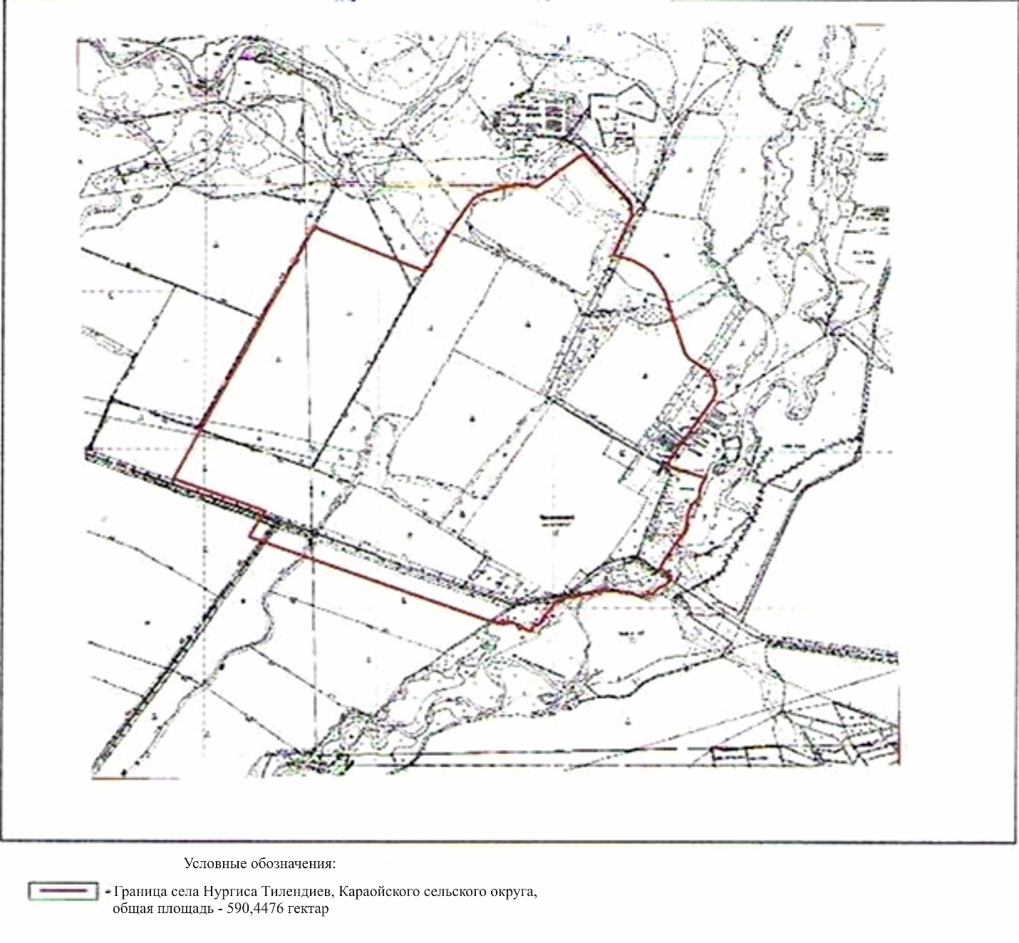

Приложение 6 к совместному постановлению и решению
от 10 июня 2022 года № 227 и
Илийский районный маслихат
от 10 июня 2022 года № 21-87

Приложение 6 к совместному постановлению акимата Илийского района от 26 апреля 2019 года № 182 и к решению Илийского районного маслихата
от 26 апреля 2019 года № 41-198
Граница (черта) села Косозен Караойского сельского округа
Илийского района

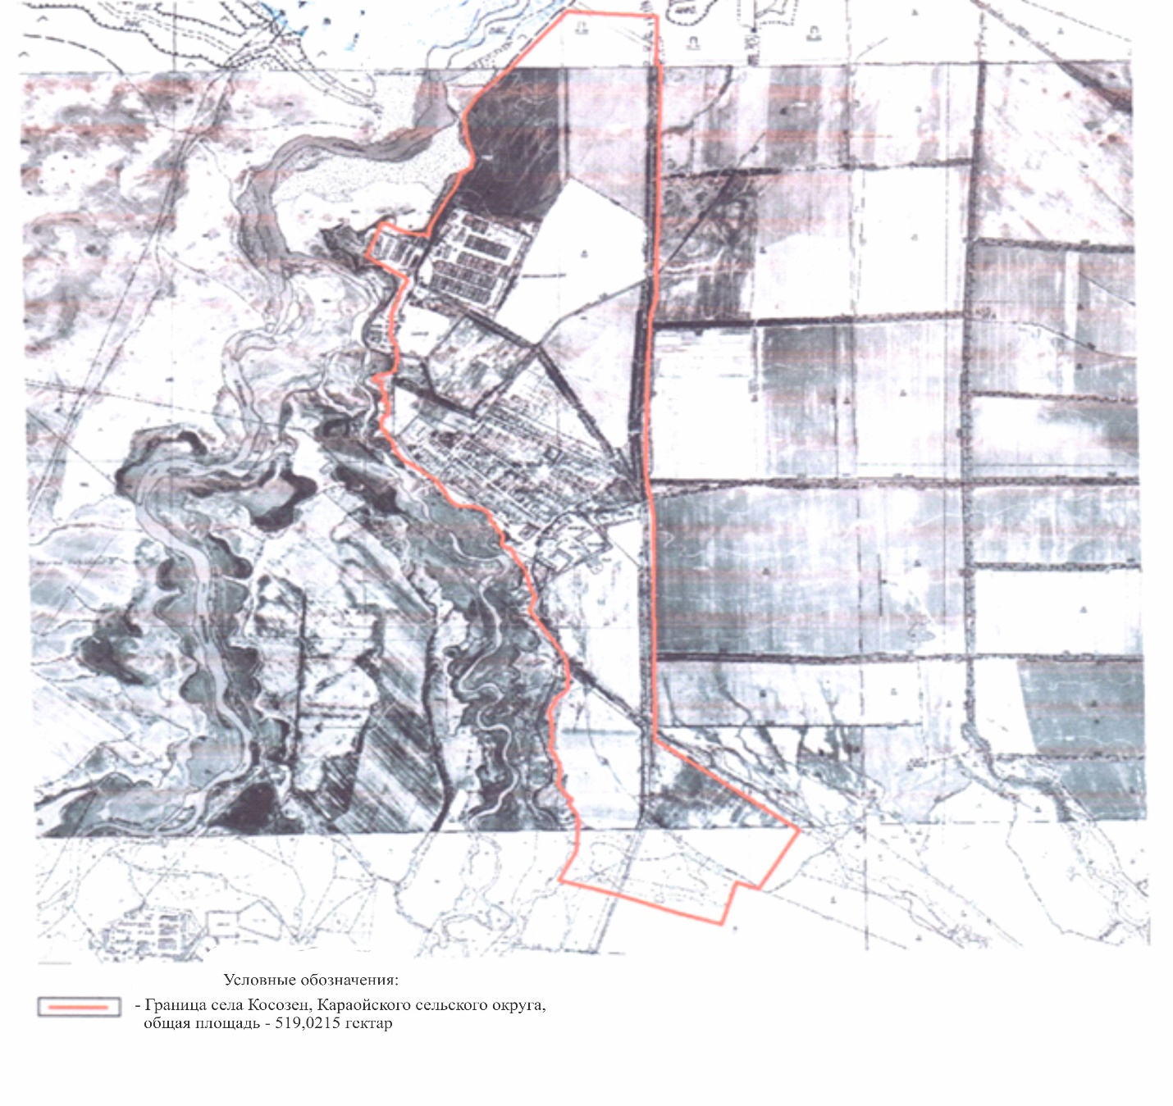

Приложение 7 к совместному постановлению и решению
от 10 июня 2022 года № 227 и
Илийский районный маслихат
от 10 июня 2022 года № 21-87

Приложение 7 к совместному постановлению акимата Илийского района от 26 апреля 2019 года № 182 и к решению Илийского районного маслихата
от 26 апреля 2019 года № 41-198
Граница (черта) села Жетыген Жетыгенского сельского округа
Илийского района

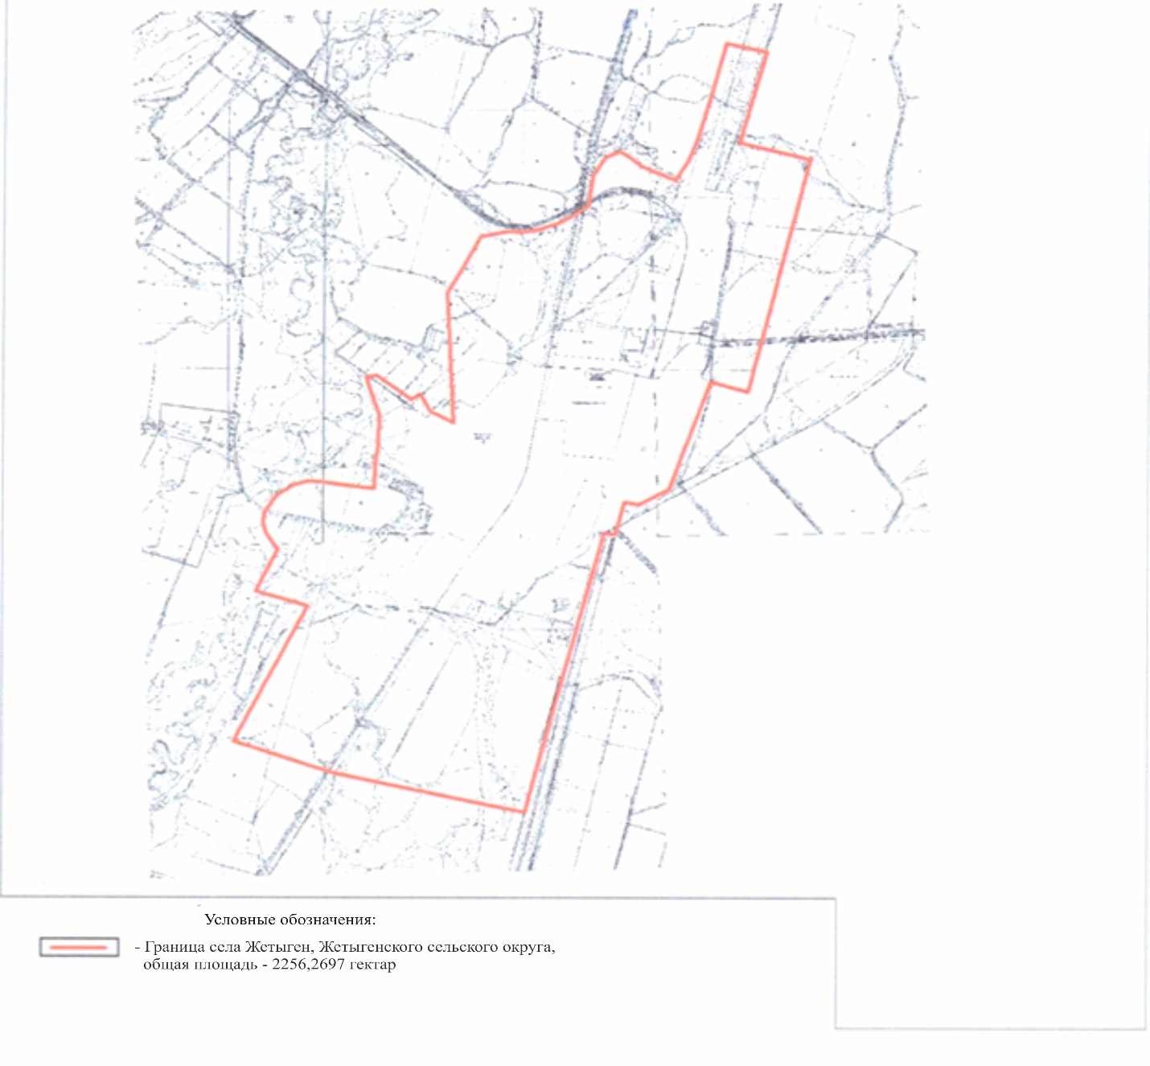

Приложение 8 к совместному постановлению и решению
от 10 июня 2022 года № 227 и
Илийский районный маслихат
от 10 июня 2022 года № 21-87

Приложение 8 к совместному постановлению акимата Илийского района от 26 апреля 2019 года № 182 и к решению Илийского районного маслихата от 26 апреля 2019 года
№ 41-198
Граница (черта) села Енбек Жетыгенского сельского округа
Илийского района

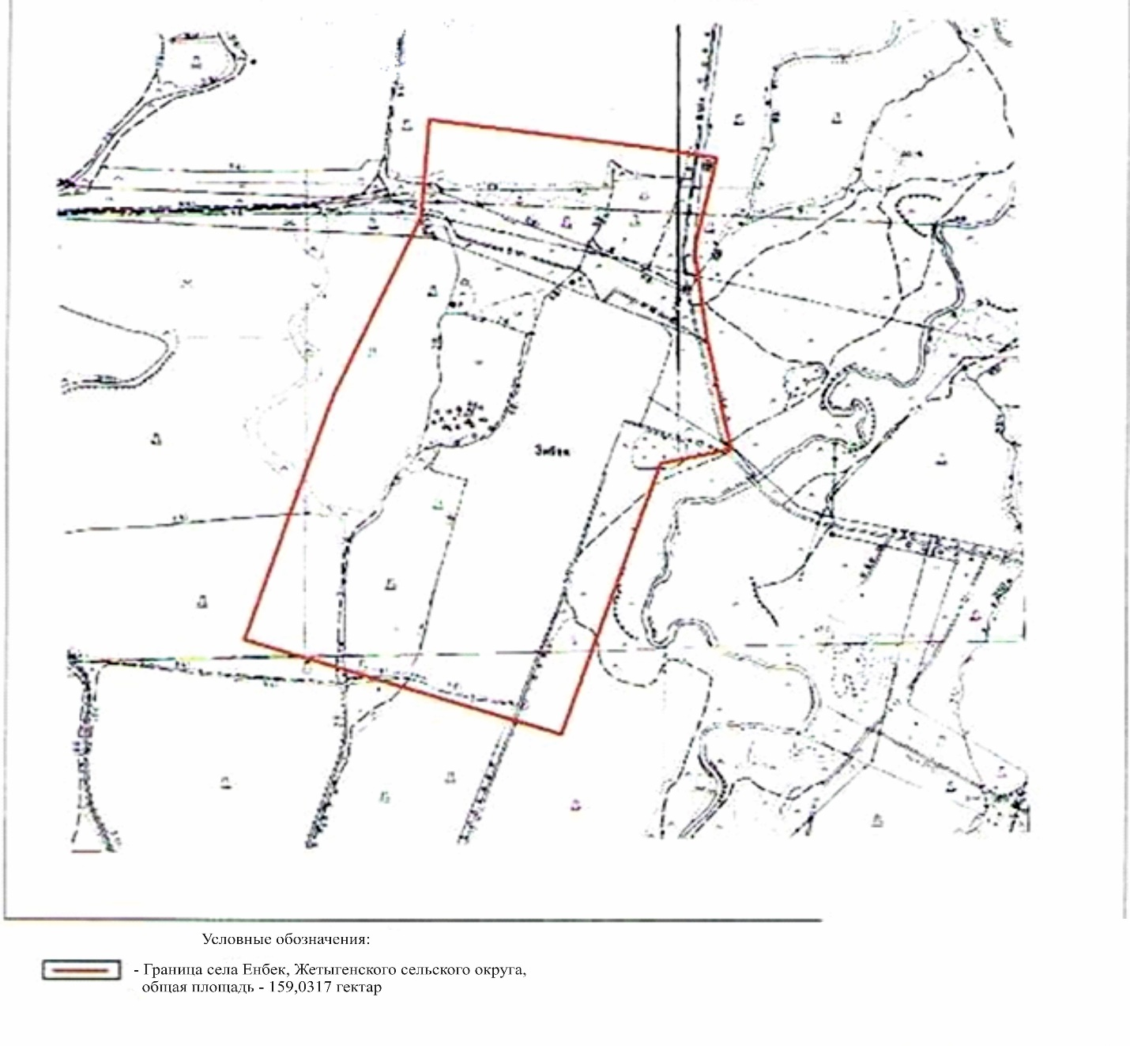

Приложение 9 к совместному постановлению и решению
от 10 июня 2022 года № 227 и
Илийский районный маслихат
от 10 июня 2022 года № 21-87

Приложение 9 к совместному постановлению акимата Илийского района от 26 апреля 2019 года № 182 и к решению Илийского районного маслихата от 26 апреля 2019 года
№ 41-198
Граница (черта) села Жанаарна Жетыгенского сельского округа
Илийского района

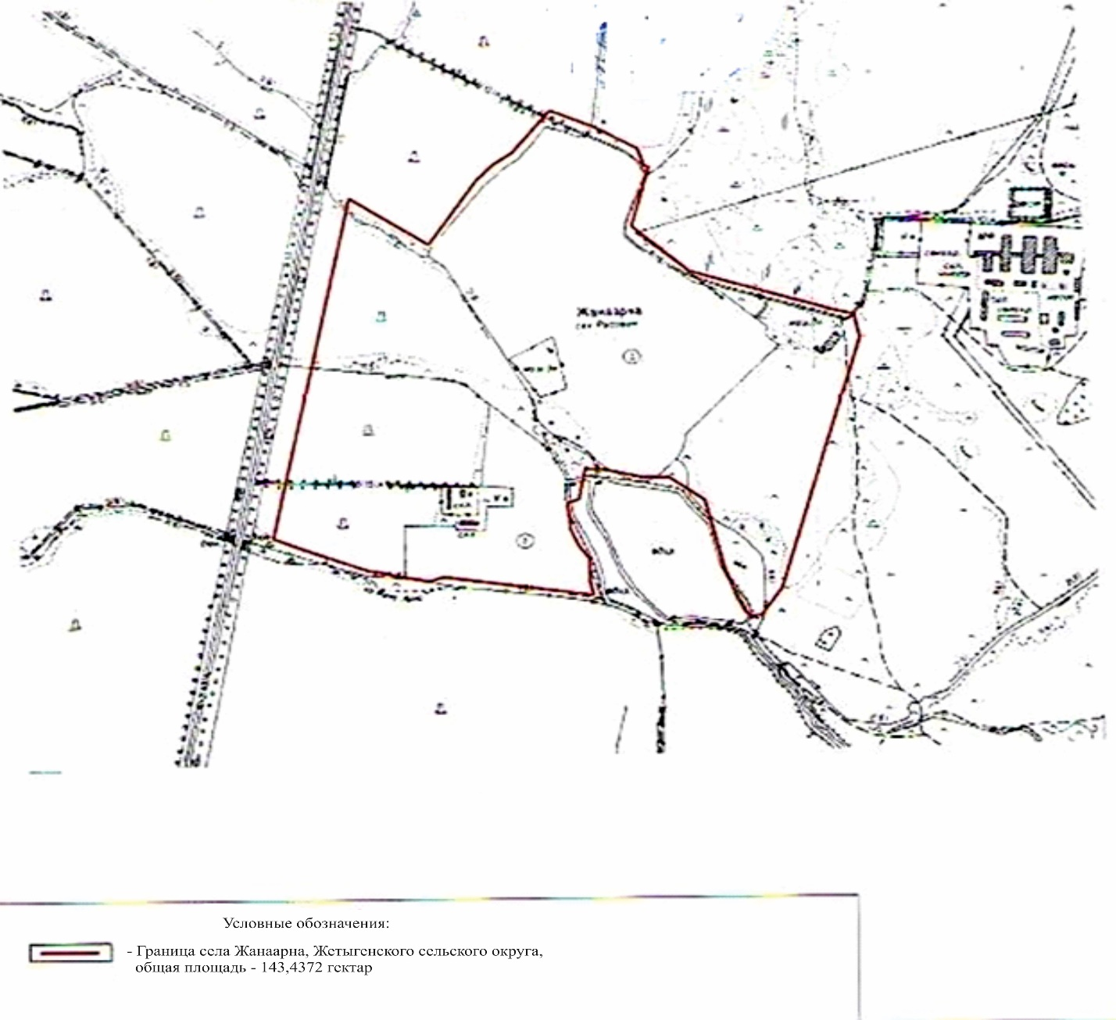

Приложение 10 к совместному постановлению и решению
от 10 июня 2022 года
№ 227 и
Илийский районный маслихат
от 10 июня 2022 года
№ 21-87

Приложение 10 к совместному постановлению акимата Илийского района от 26 апреля 2019 года № 182 и к решению Илийского районного маслихата от 26 апреля 2019 года
№ 41-198
Граница (черта) села Куйган Жетыгенского сельского округа
Илийского района

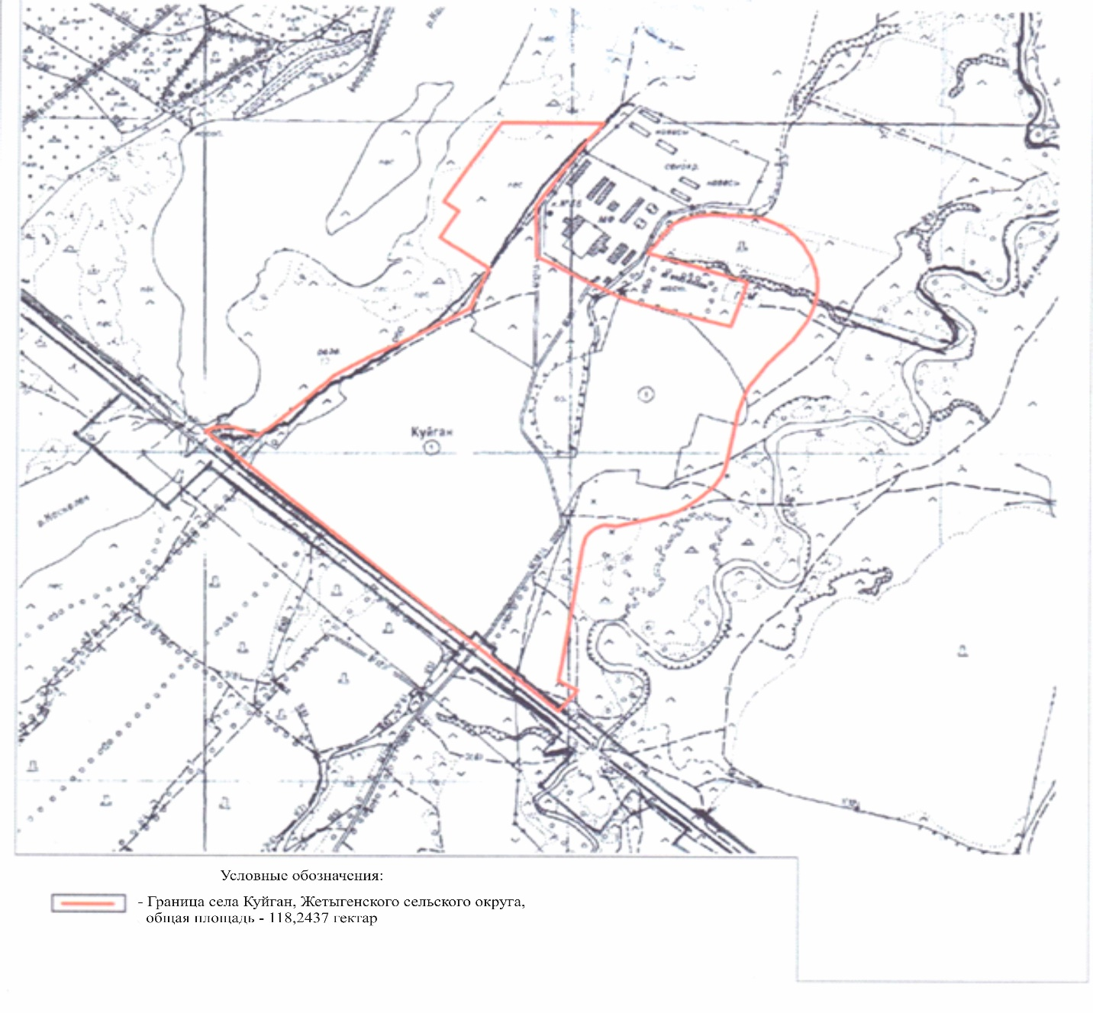

Приложение 11 к совместному постановлению и решению
от 10 июня 2022 года
№ 227 и
Илийский районный маслихат
от 10 июня 2022 года
№ 21-87

Приложение 11 к совместному постановлению акимата Илийского района от 26 апреля 2019 года № 182 и к решению Илийского районного маслихата от 26 апреля 2019 года
№ 41-198
Граница (черта) села Междуреченское Междуреченского сельского округа Илийского района

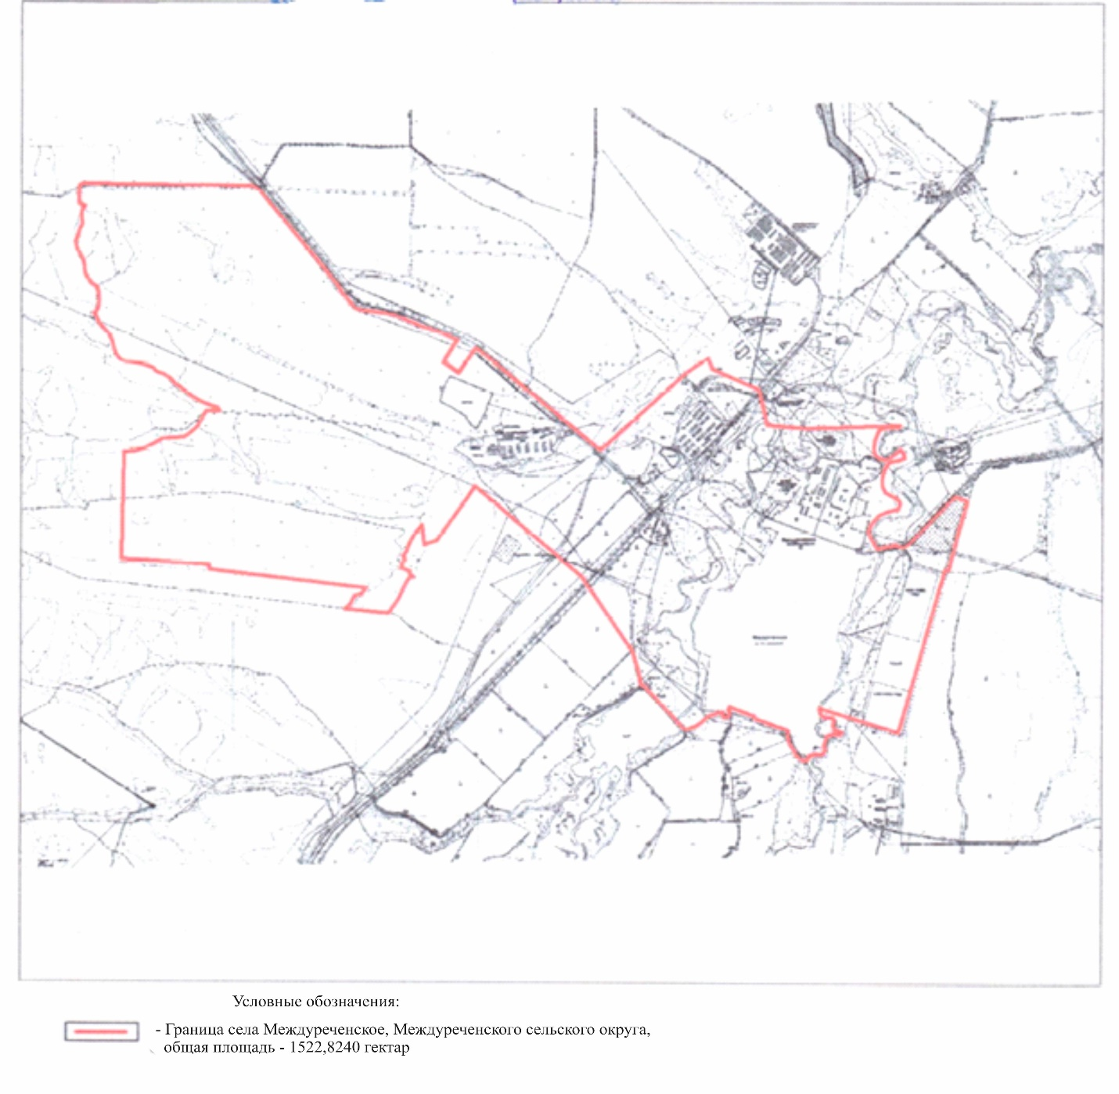

Приложение 12 к совместному постановлению и решению
от 10 июня 2022 года
№ 227 и
Илийский районный маслихат
от 10 июня 2022 года
№ 21-87

Приложение 12 к совместному постановлению акимата Илийского района от 26 апреля 2019 года № 182 и к решению Илийского районного маслихата от 26 апреля 2019 года
№ 41-198
Граница (черта) села Екпинды Междуреченского сельского округа Илийского района

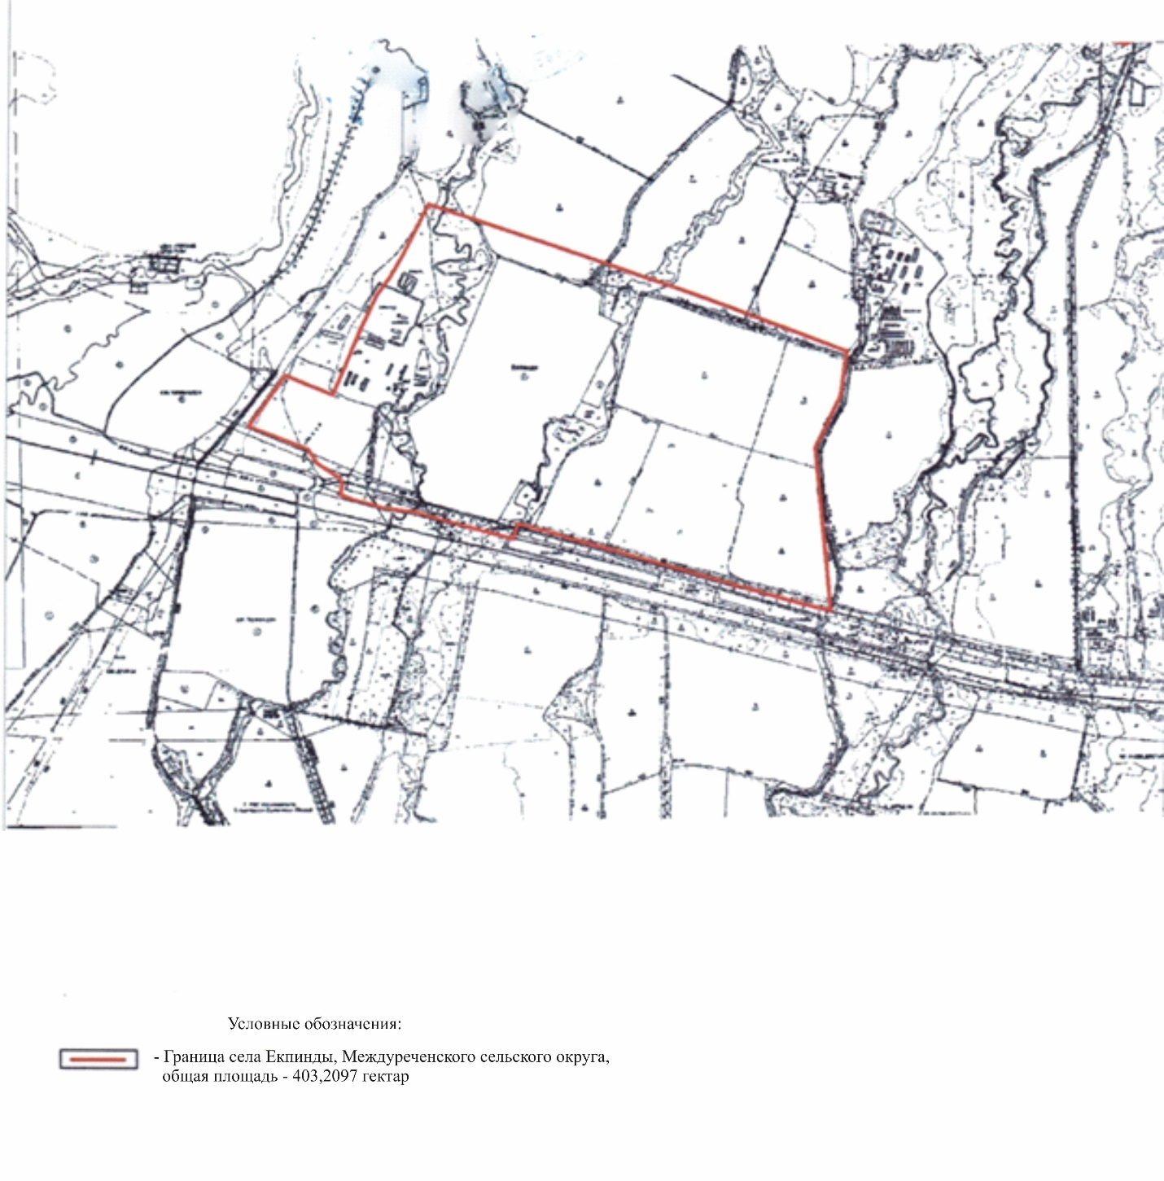

Приложение 13 к совместному постановлению и решению
от 10 июня 2022 года № 227 и
Илийский районный маслихат
от 10 июня 2022 года № 21-87

Приложение 13 к совместному постановлению акимата Илийского района от 26 апреля 2019 года № 182 и к решению Илийского районного маслихата от 26 апреля 2019 года
№ 41-198
Граница (черта) села Жаугашты Междуреченского сельского округа Илийского района

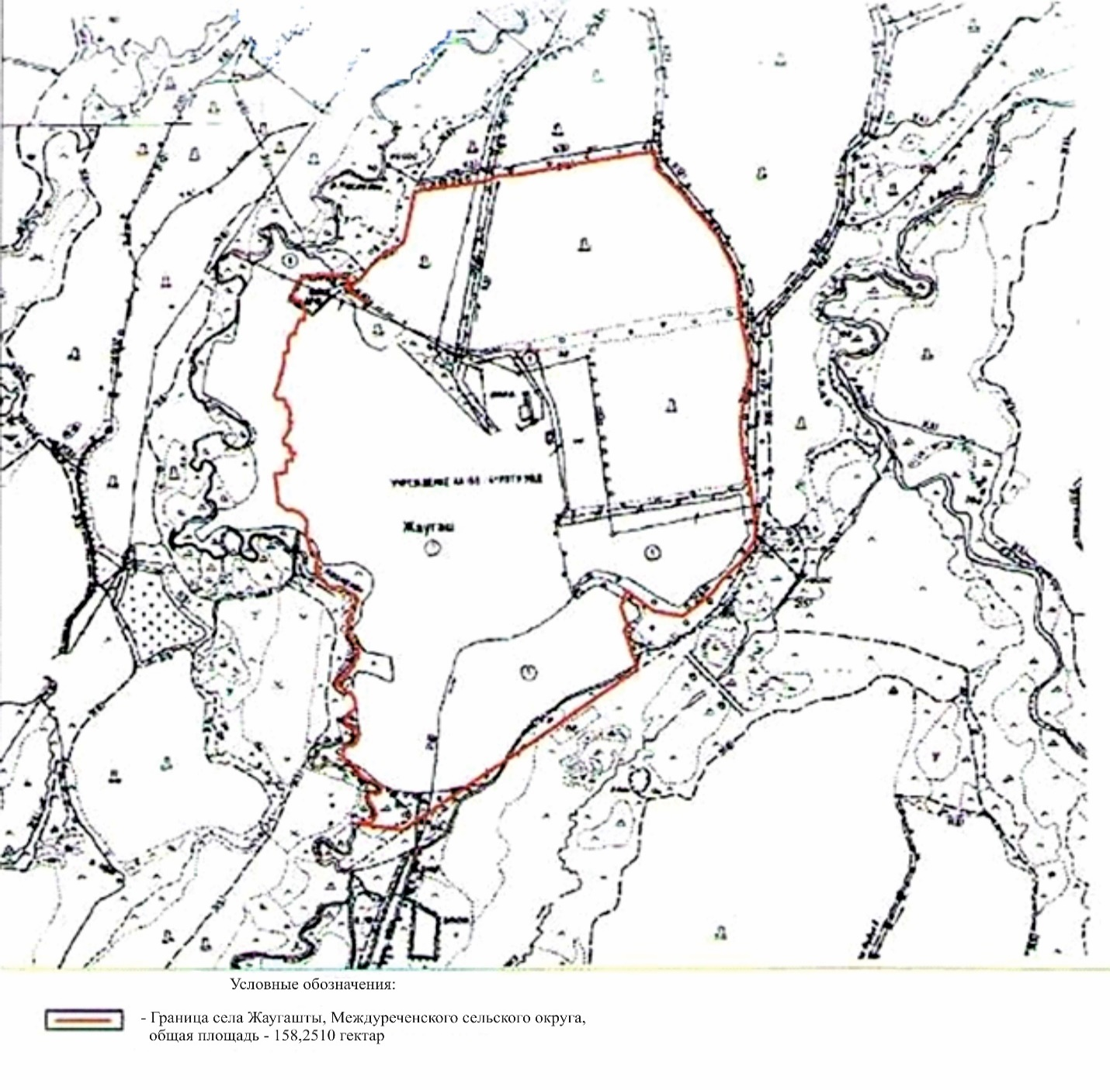

Приложение 14 к совместному постановлению и решению
от 10 июня 2022 года
№ 227 и
Илийский районный маслихат
от 10 июня 2022 года
№ 21-87

Приложение № 14 к совместному постановлению акимата Илийского района от 26 апреля 2019 года № 182 и к решению Илийского районного маслихата от 26 апреля 2019 года
№ 41-198
Граница (черта) села Чапаев Чапаевского сельского округа Илийского района

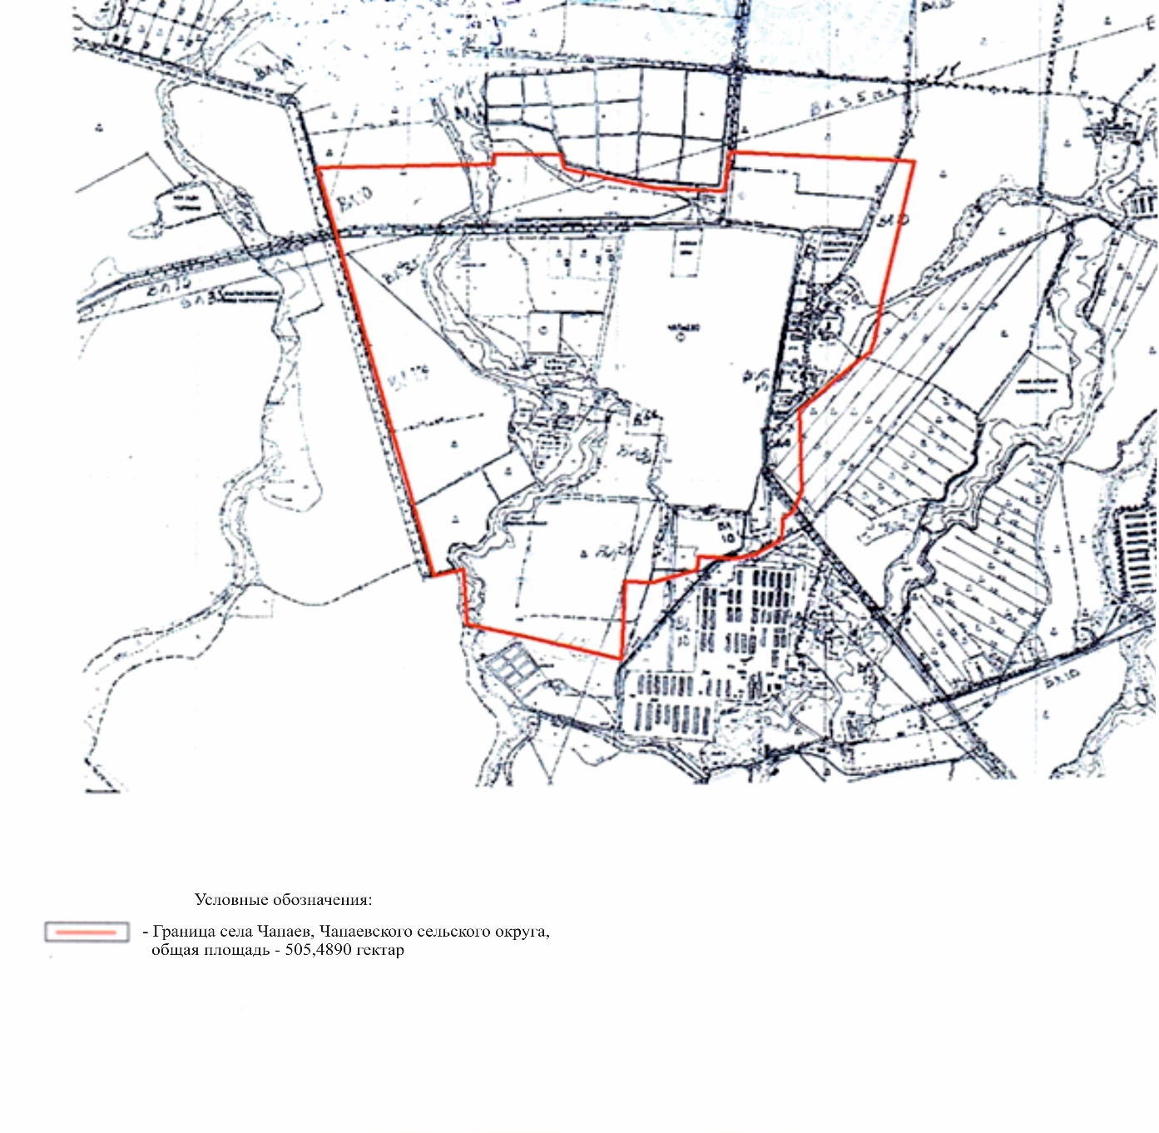

Приложение 15 к совместному постановлению и решению
от 10 июня 2022 года
№ 227 и
Илийский районный маслихат
от 10 июня 2022 года
№ 21-87

Приложение 15 к совместному постановлению акимата Илийского района от 26 апреля 2019 года № 182 и к решению Илийского районного маслихата от 26 апреля 2019 года
№ 41-198
Граница (черта) села Акши Куртинского сельского округа Илийского района

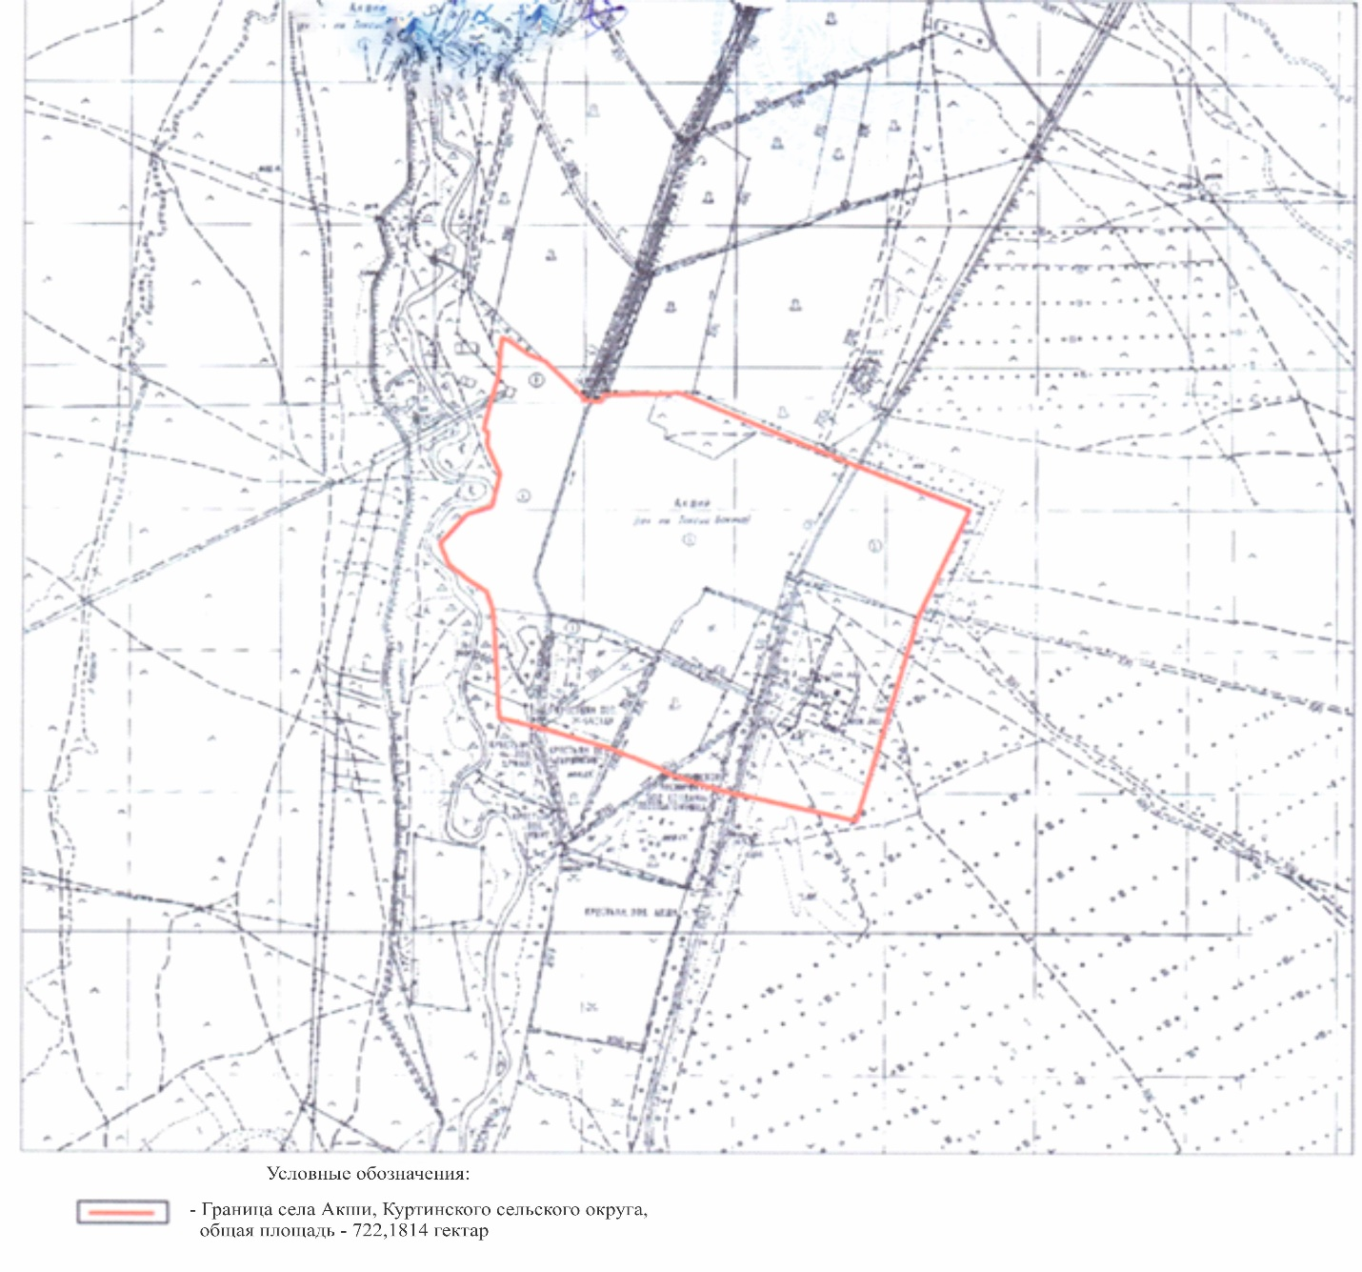

Приложение 16 к совместному постановлению и решению
от 10 июня 2022 года № 227 и
Илийский районный маслихат
от 10 июня 2022 года № 21-87

Приложение 16 к совместному постановлению акимата Илийского района от 26 апреля 2019 года № 182 и к решению Илийского районного маслихата от 26 апреля 2019 года
№ 41-198
Граница (черта) села Комсомол КазЦИКовского сельского округа Илийского района

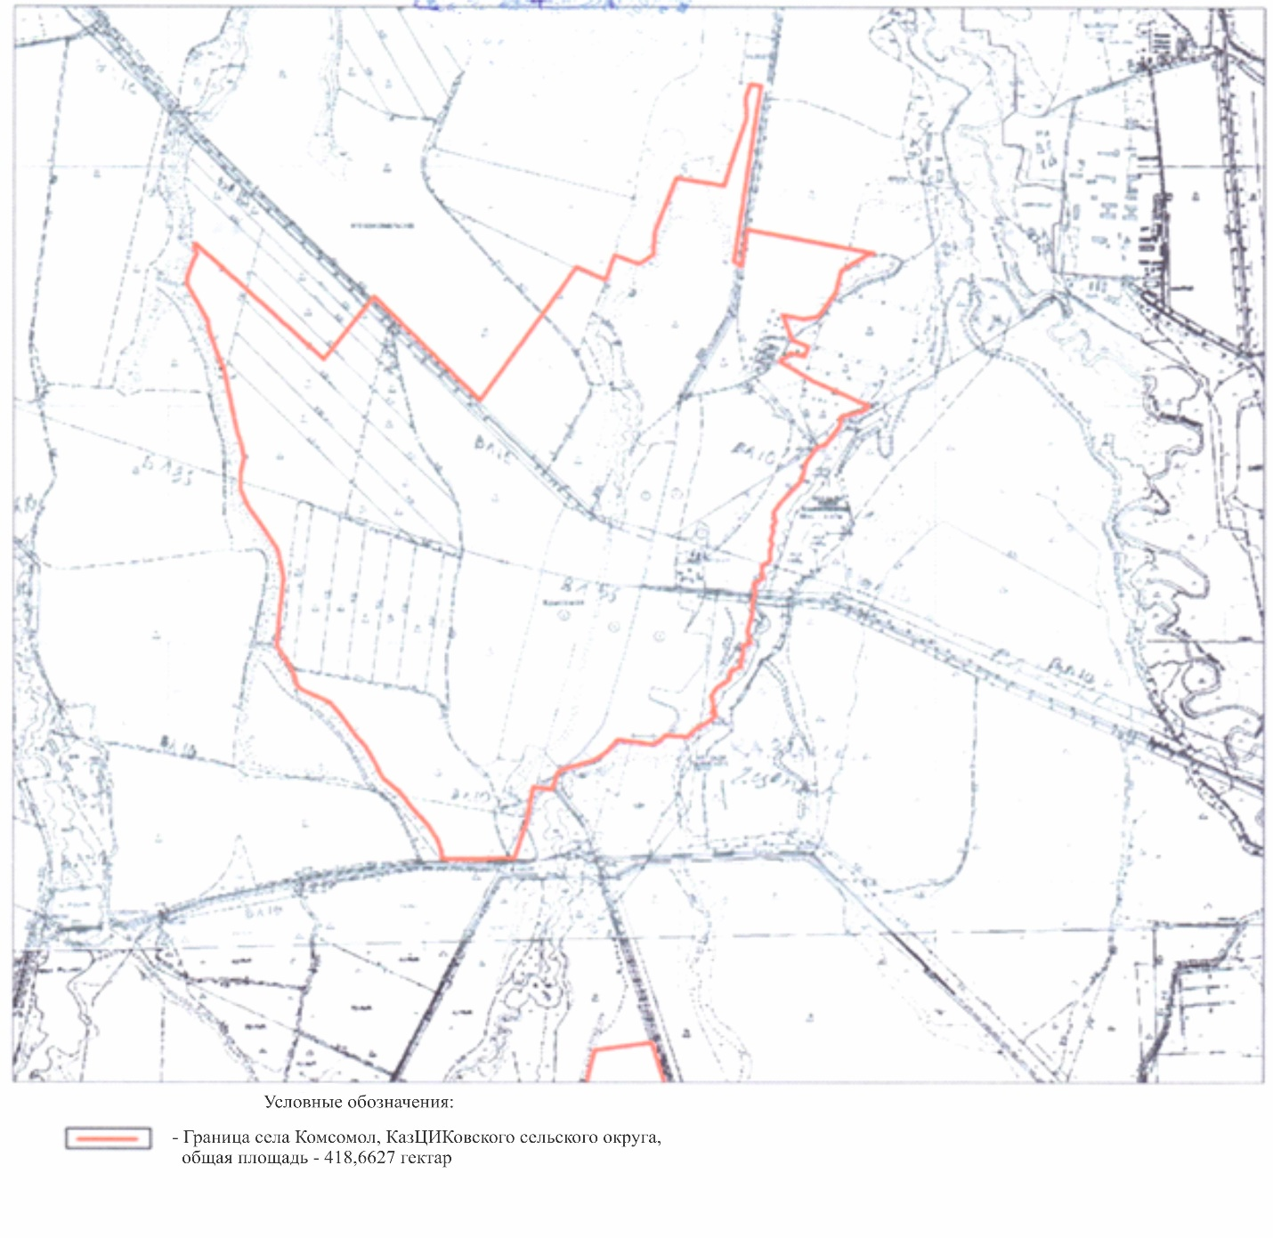

Приложение 17 к совместному постановлению и решению
от 10 июня 2022 года
№ 227 и
Илийский районный маслихат
от 10 июня 2022 года
№ 21-87

Приложение 17 к совместному постановлению акимата Илийского района от 26 апреля 2019 года № 182 и к решению Илийского районного маслихата от 26 апреля 2019 года
№ 41-198
Граница (черта) села КазЦИК КазЦИКовского сельского округа Илийского района

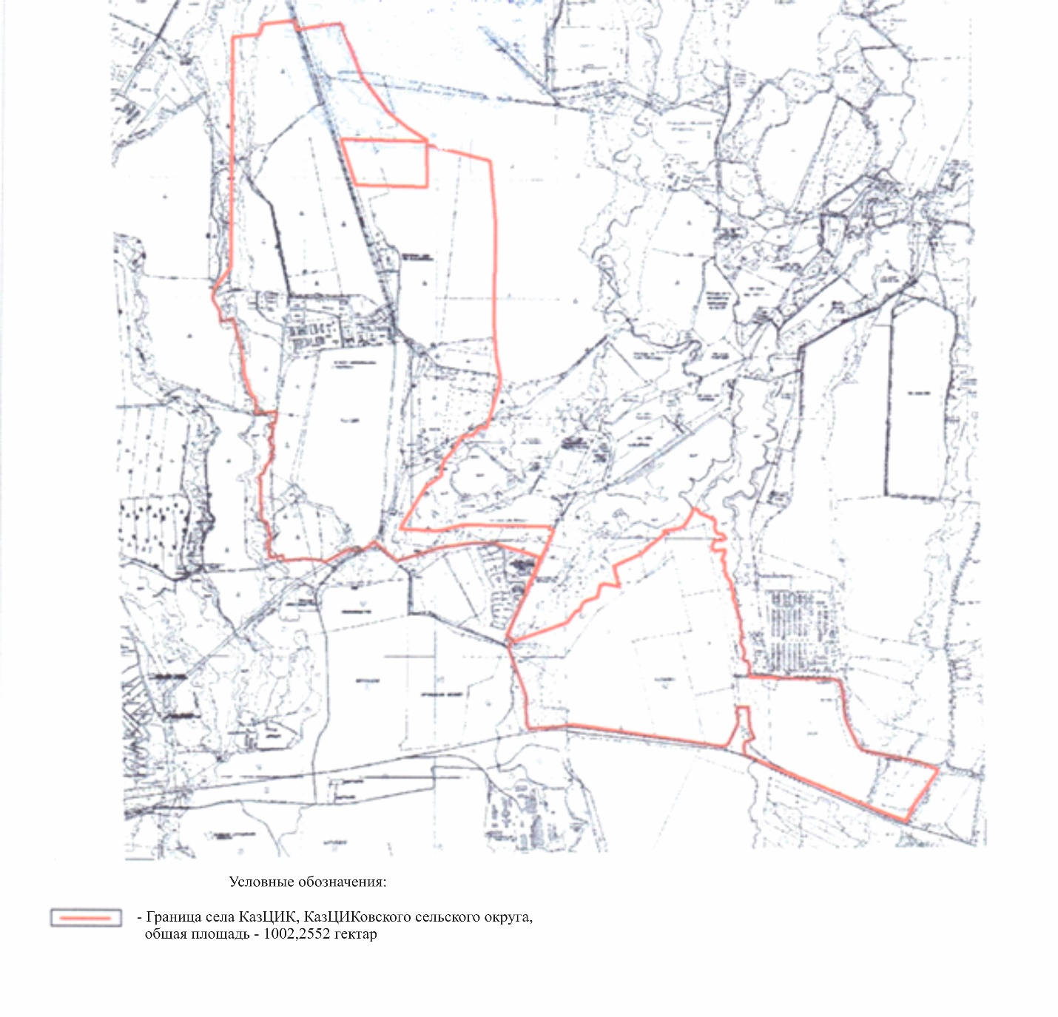

Приложение 18 к совместному постановлению и решению
от 10 июня 2022 года
№ 227 и
Илийский районный маслихат
от 10 июня 2022 года
№ 21-87

Приложение 18 к совместному постановлению акимата Илийского района от 26 апреля 2019 года № 182 и к решению Илийского районного маслихата от 26 апреля 2019 года
№ 41-198
Граница (черта) села Байсерке Байсеркенского сельского округа Илийского района

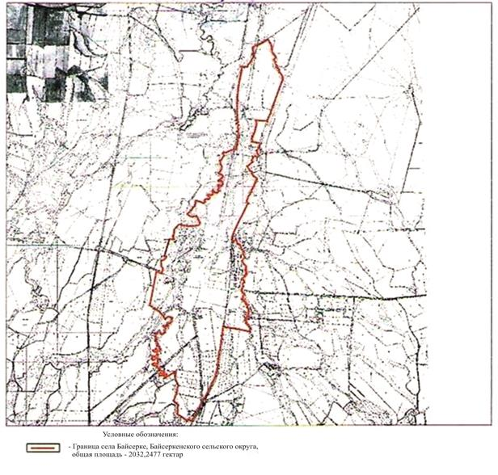

Приложение 19 к совместному постановлению и решению
от 10 июня 2022 года
№ 227 и
Илийский районный маслихат
от 10 июня 2022 года
№ 21-87

Приложение 19 к совместному постановлению акимата Илийского района от 26 апреля 2019 года № 182 и к решению Илийского районного маслихата от 26 апреля 2019 года
№ 41-198
Граница (черта) села Жанадауир Байсеркенского сельского округа Илийского района

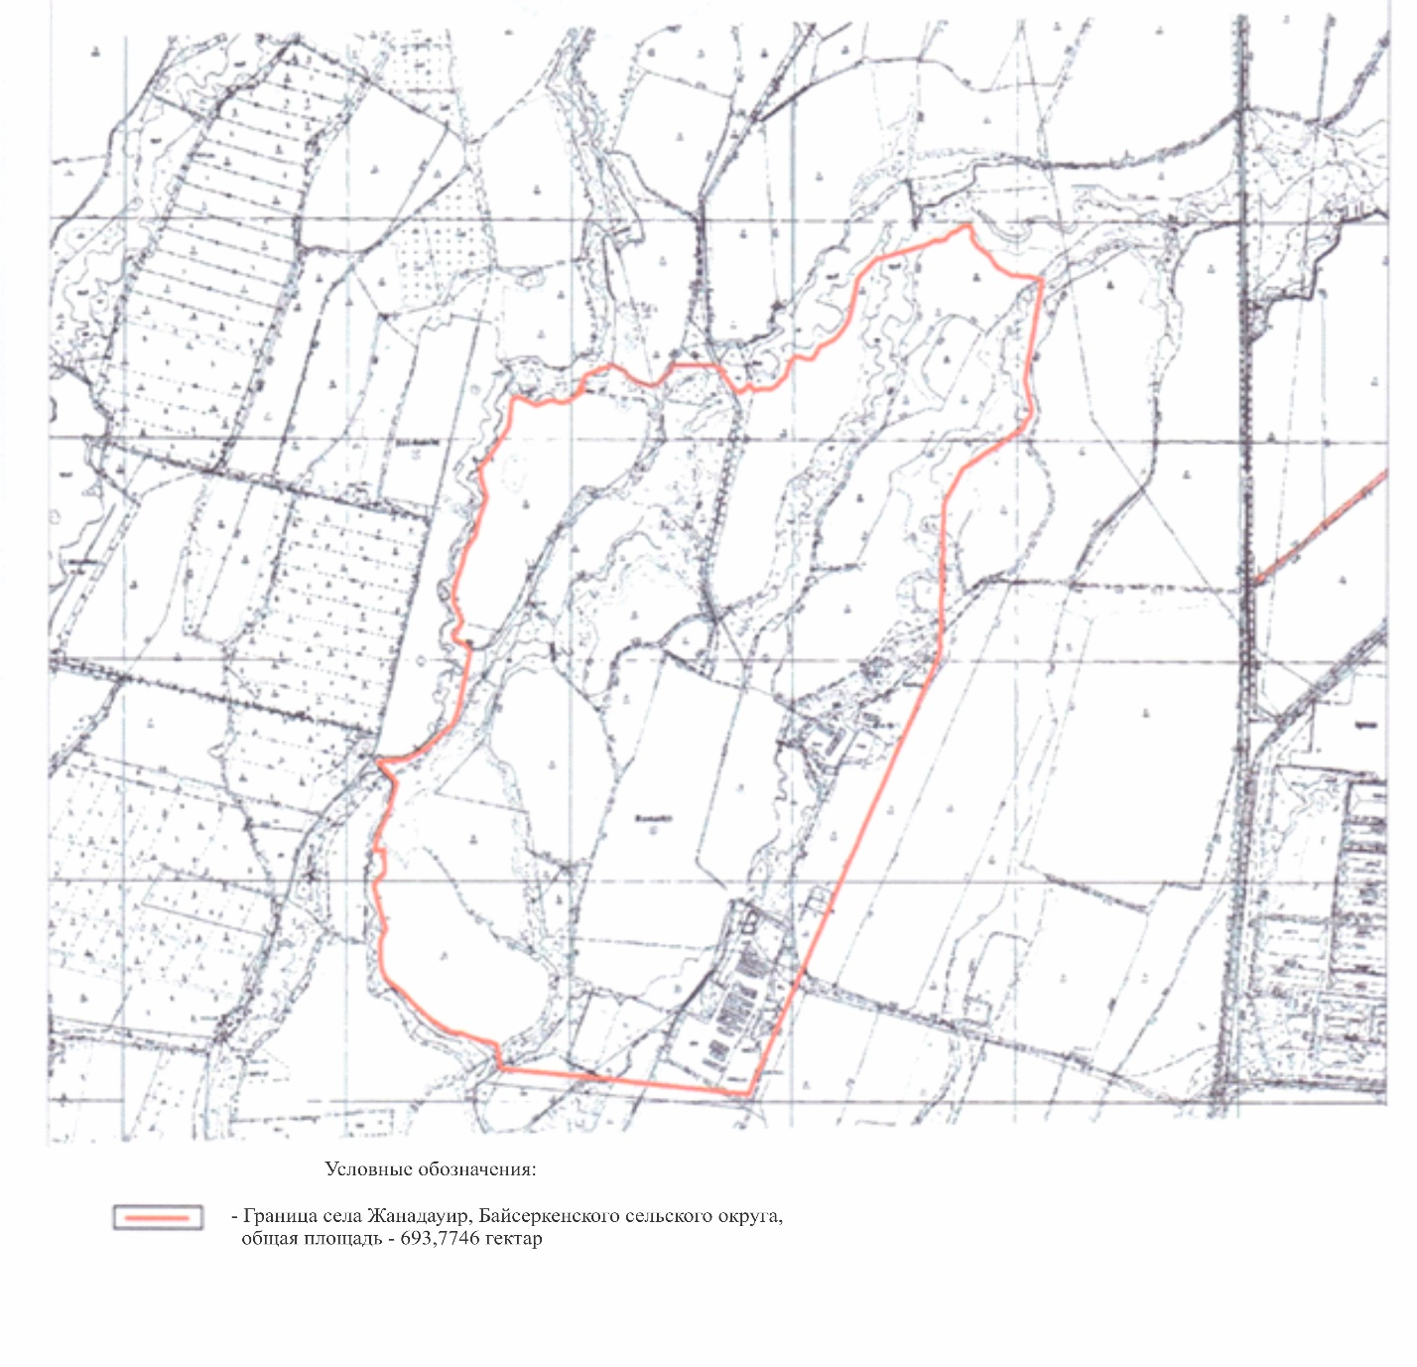

Приложение 20 к совместному постановлению и решению
от 10 июня 2022 года
№ 227 и
Илийский районный маслихат
от 10 июня 2022 года
№ 21-87

Приложение 20 к совместному постановлению акимата Илийского района от 26 апреля 2019 года № 182 и к решению Илийского районного маслихата от 26 апреля 2019 года
№ 41-198
Граница (черта) села Али Байсеркенского сельского округа Илийского района

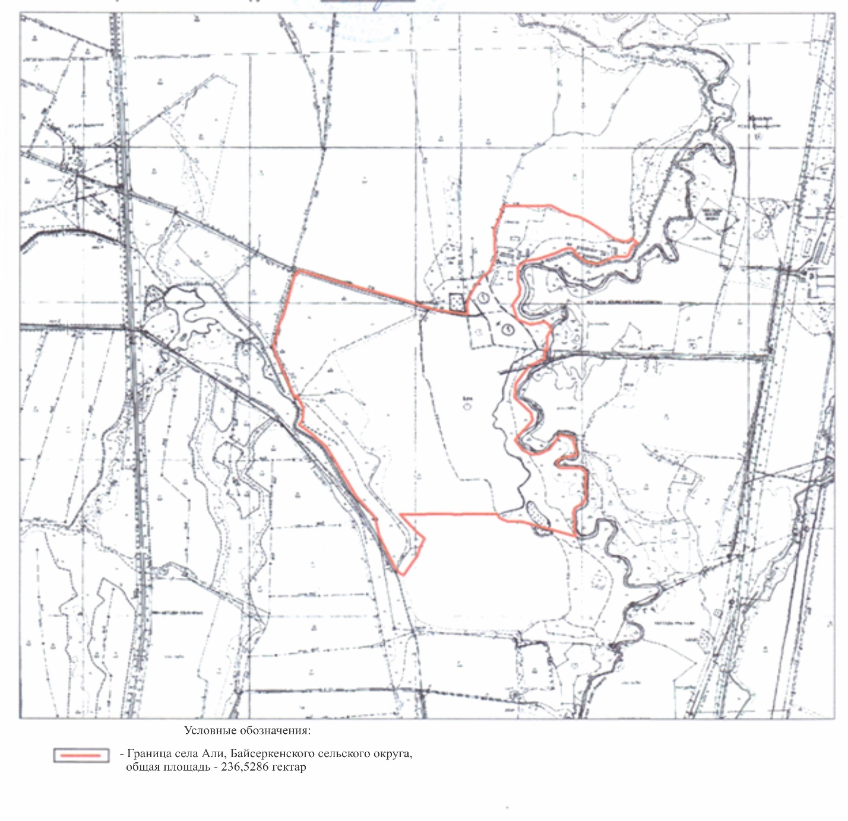

Приложение 21 к совместному постановлению и решению
от 10 июня 2022 года
№ 227 и
Илийский районный маслихат
от 10 июня 2022 года
№ 21-87

Приложение 21 к совместному постановлению акимата Илийского района от 26 апреля 2019 года № 182 и к решению Илийского районного маслихата от 26 апреля 2019 года
№ 41-198
Граница (черта) села Жанаталап Байсеркенского сельского округа Илийского района

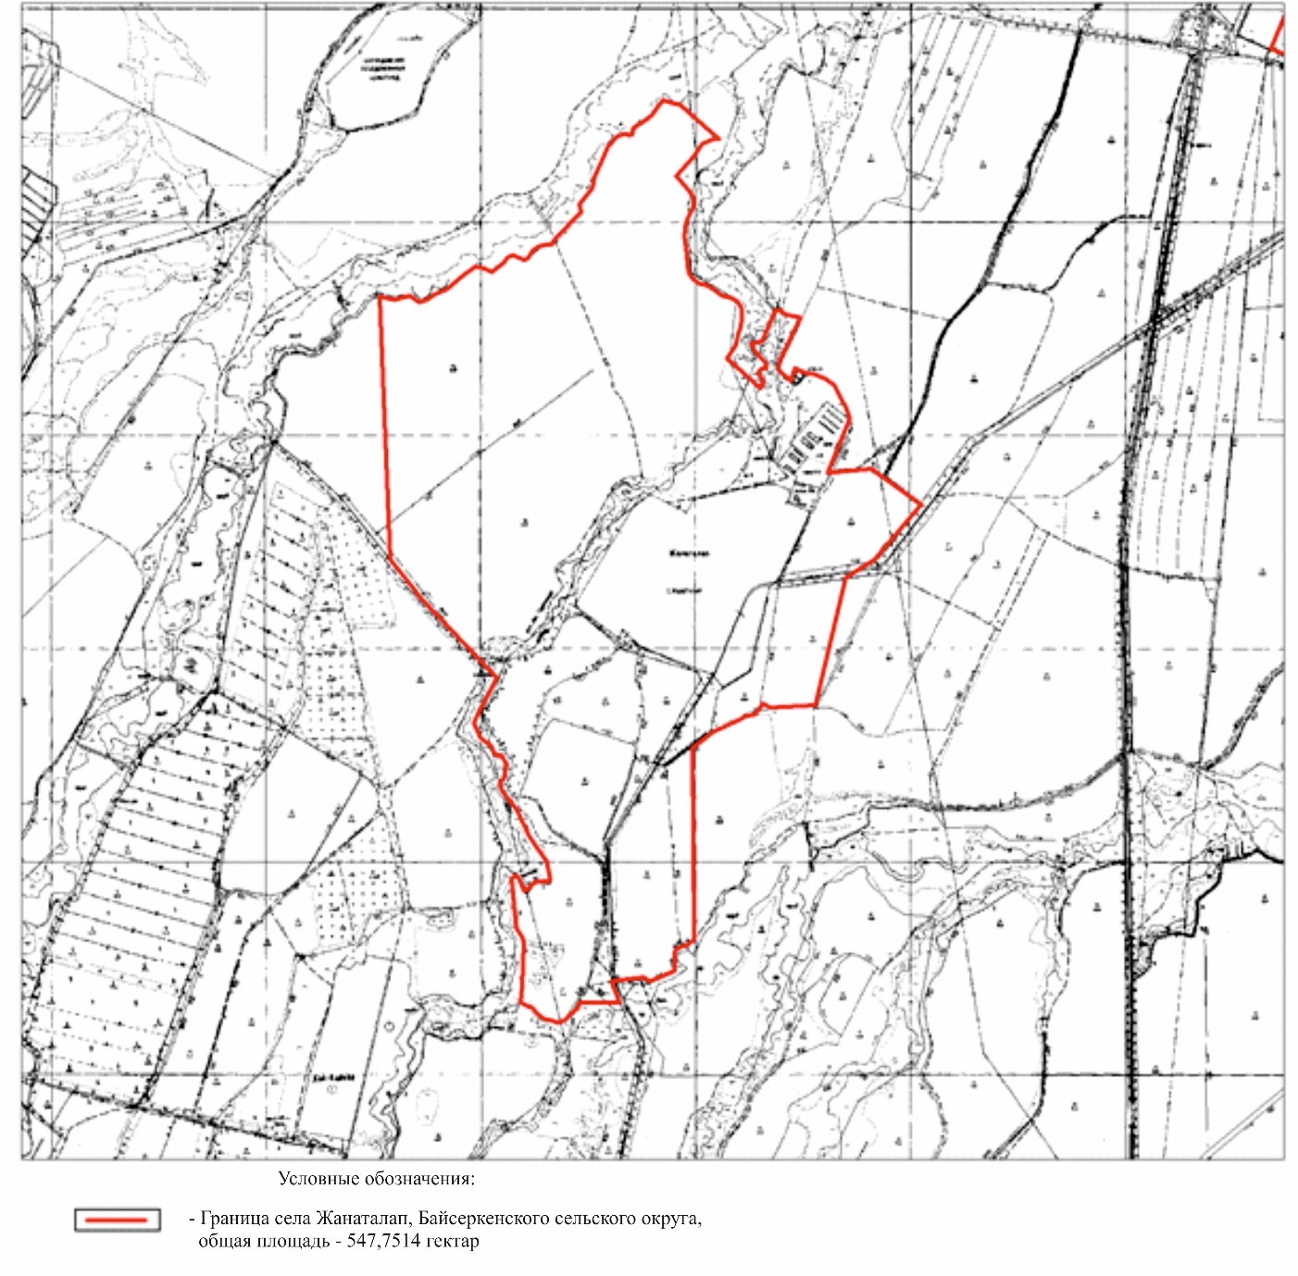

Приложение 22 к совместному постановлению и решению
от 10 июня 2022 года
№ 227 и
Илийский районный маслихат
от 10 июня 2022 года
№ 21-87

Приложение 22 к совместному постановлению акимата Илийского района от 26 апреля 2019 года № 182 и к решению Илийского районного маслихата от 26 апреля 2019 года
№ 41-198
Граница (черта) села Коктерек Байсеркенского сельского округа Илийского района

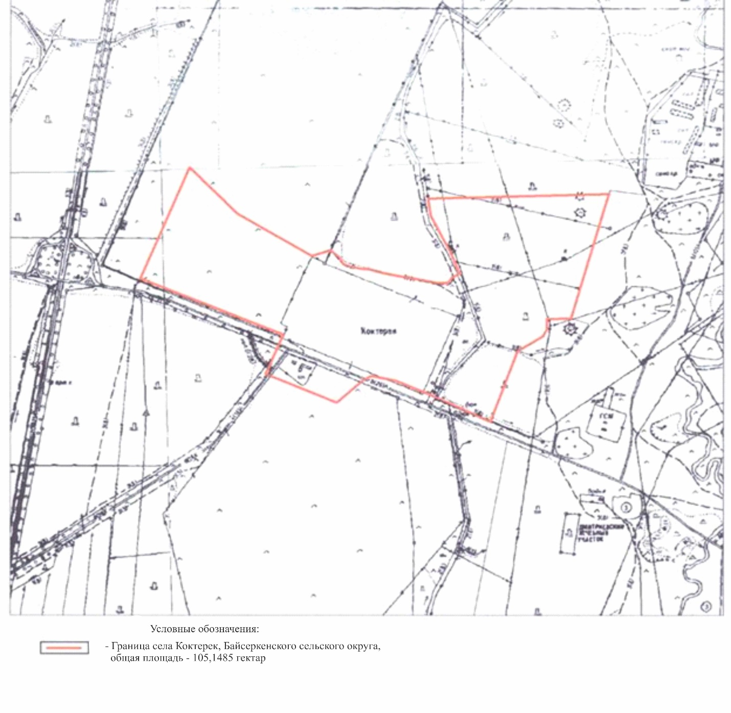

Приложение 23 к совместному постановлению и решению
от 10 июня 2022 года
№ 227 и
Илийский районный маслихат
от 10 июня 2022 года
№ 21-87

Приложение 23 к совместному постановлению акимата Илийского района от 26 апреля 2019 года № 182 и к решению Илийского районного маслихата от 26 апреля 2019 года
№ 41-198
Граница (черта) села Ынтымак Байсеркенского сельского округа Илийского района

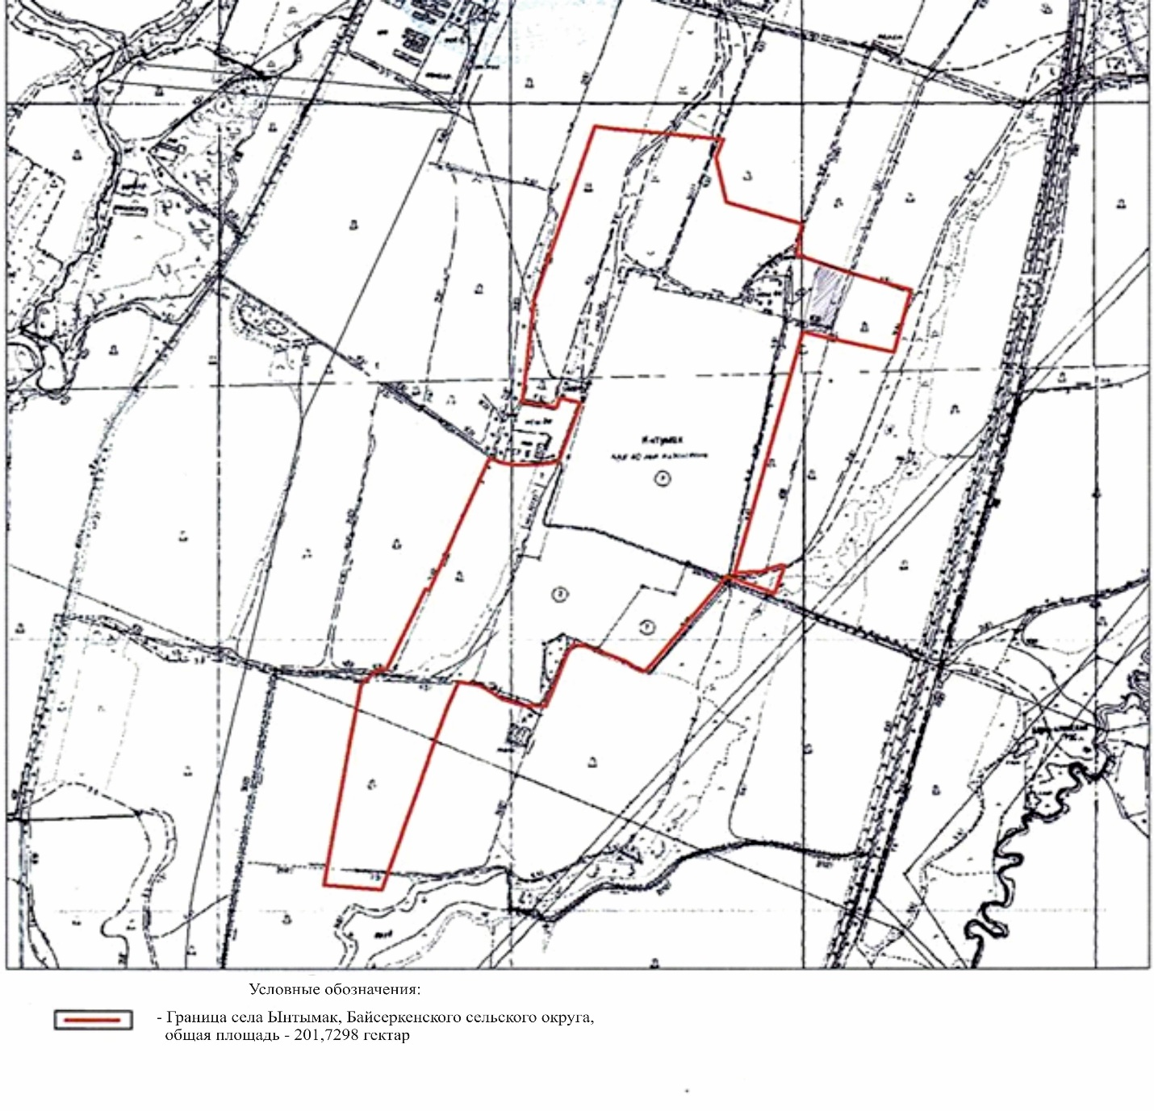

Приложение 24 к совместному постановлению и решению
от 10 июня 2022 года
№ 227 и
Илийский районный маслихат
от 10 июня 2022 года
№ 21-87

Приложение 24 к совместному постановлению акимата Илийского района от 26 апреля 2019 года № 182 и к решению Илийского районного маслихата от 26 апреля 2019 года
№ 41-198
Граница (черта) села Коянкус Байсеркенского сельского округа Илийского района

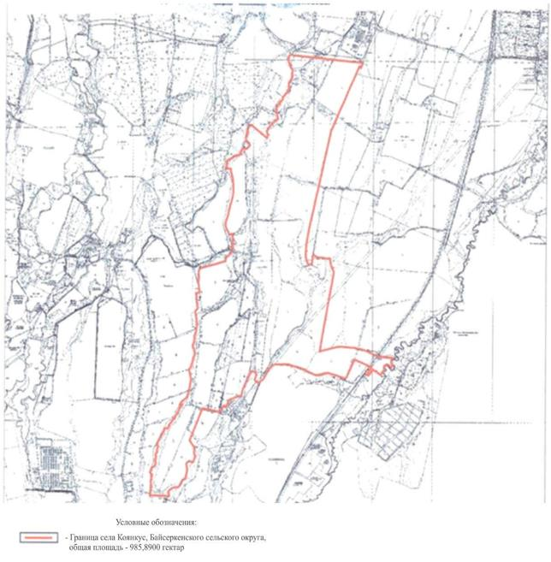

Приложение 25 к совместному постановлению и решению
от 10 июня 2022 года
№ 227 и
Илийский районный маслихат
от 10 июня 2022 года
№ 21-87

Приложение 25 к совместному постановлению акимата Илийского района от 26 апреля 2019 года № 182 и к решению Илийского районного маслихата от 26 апреля 2019 года
№ 41-198
Граница (черта) села Жапек батыр Ащибулакского сельского округа Илийского района

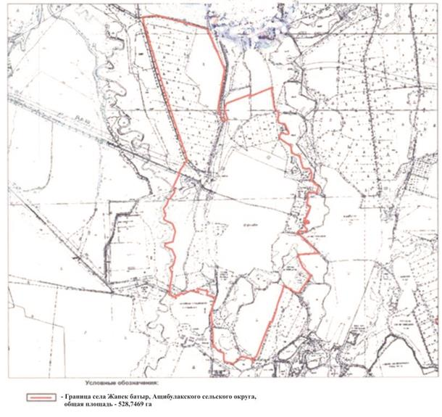

Приложение 26 к совместному постановлению и решению
от 10 июня 2022 года
№ 227 и
Илийский районный маслихат
от 10 июня 2022 года
№ 21-87

Приложение 26 к совместному постановлению акимата Илийского района от 26 апреля 2019 года № 182 и к решению Илийского районного маслихата от 26 апреля 2019 года
№ 41-198
Граница (черта) села Коккайнар Ащибулакского сельского округа Илийского района

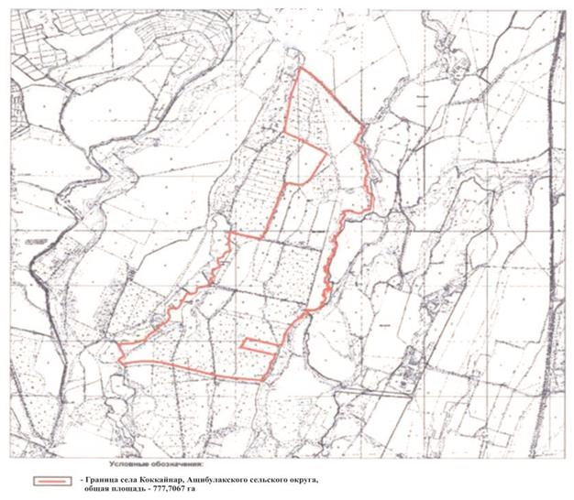

Приложение 27 к совместному постановлению и решению
от 10 июня 2022 года
№ 227 и
Илийский районный маслихат
от 10 июня 2022 года
№ 21-87

Приложение 27 к совместному постановлению акимата Илийского района от 26 апреля 2019 года № 182 и к решению Илийского районного маслихата от 26 апреля 2019 года
№ 41-198
Граница (черта) села Толе би Ащибулакского сельского округа Илийского района

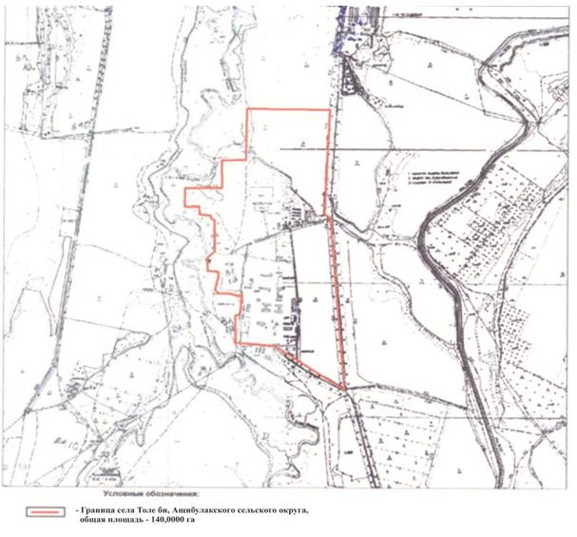

Приложение 28 к совместному постановлению и решению
от 10 июня 2022 года
№ 227 и
Илийский районный маслихат
от 10 июня 2022 года
№ 21-87

Приложение 28 к совместному постановлению акимата Илийского района от 26 апреля 2019 года № 182 и к решению Илийского районного маслихата от 26 апреля 2019 года
№ 41-198
Граница (черта) села Мухаметжан Туймебаев Ащибулакского
сельского округа Илийского района

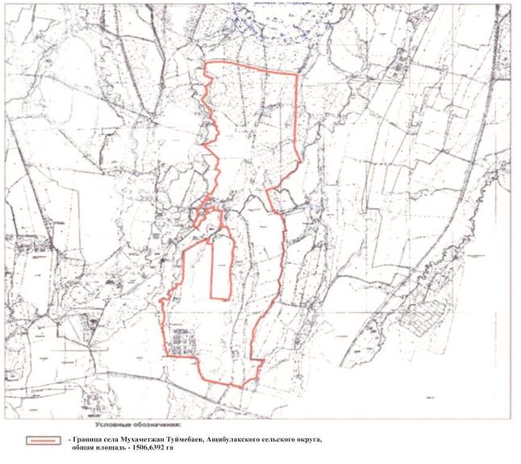

Приложение 29 к совместному постановлению и решению
от 10 июня 2022 года
№ 227 и
Илийский районный маслихат
от 10 июня 2022 года
№ 21-87

Приложение 29 к совместному постановлению акимата Илийского района от 26 апреля 2019 года № 182 и к решению Илийского районного маслихата от 26 апреля 2019 года
№ 41-198
Граница (черта) поселка Боралдай Илийского района

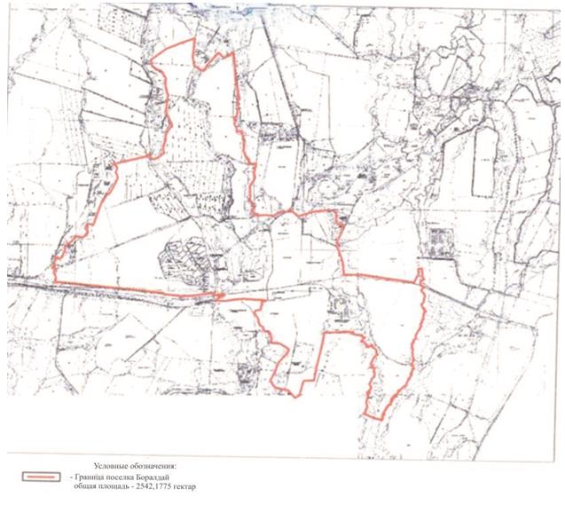

© 2012. РГП на ПХВ «Институт законодательства и правовой информации Республики Казахстан» Министерства юстиции Республики Казахстан

